Получение выписки о состоянии индивидуального
лицевого счёта

Шаг 1. В адресной строке набрать https://sfr.gov.ru/ и перейти на страницу официального сайта Социального фонда России
Шаг 2. На открывшейся странице выбрать в Меню пункт Личный кабинет гражданина

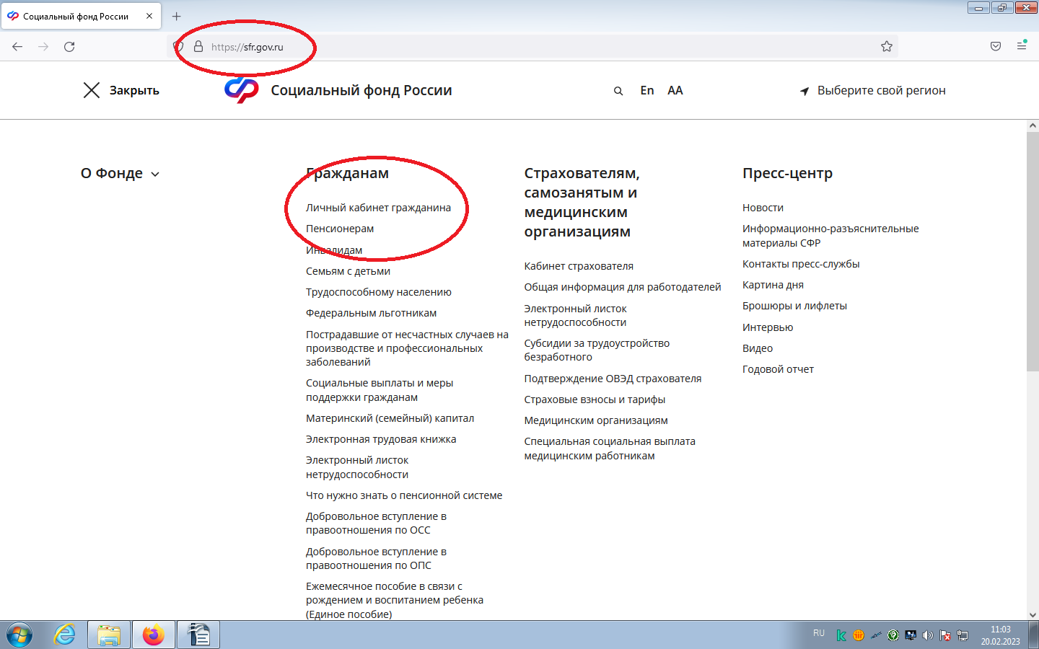

Шаг 3. Выбрать Пенсионное и социальное взаимодействие
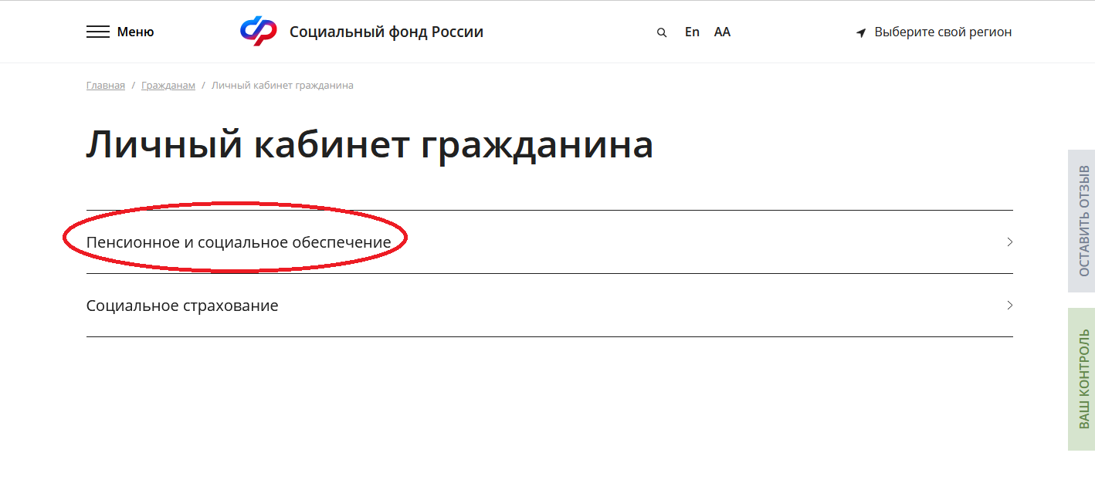

Шаг 4. На странице Авторизация пользователя нажать кнопку Войти
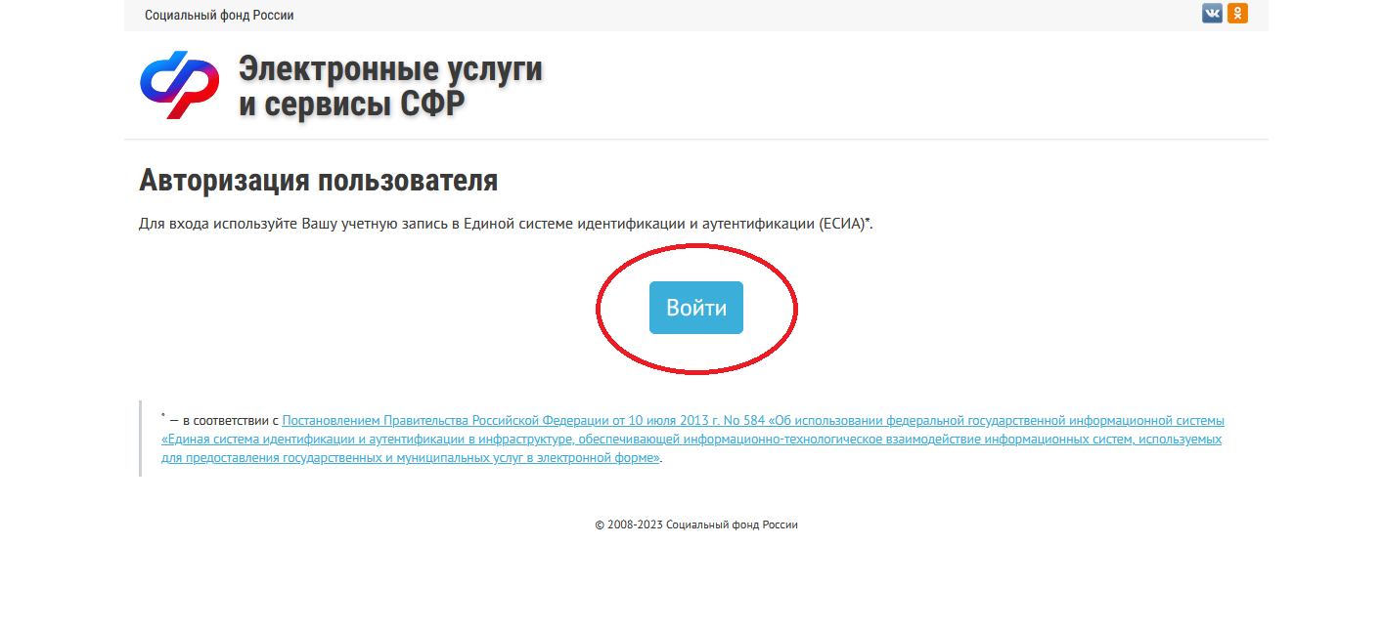

Шаг 5. Пройти авторизацию на странице Единой системы идентификации и аутентификации портала Госуслуг
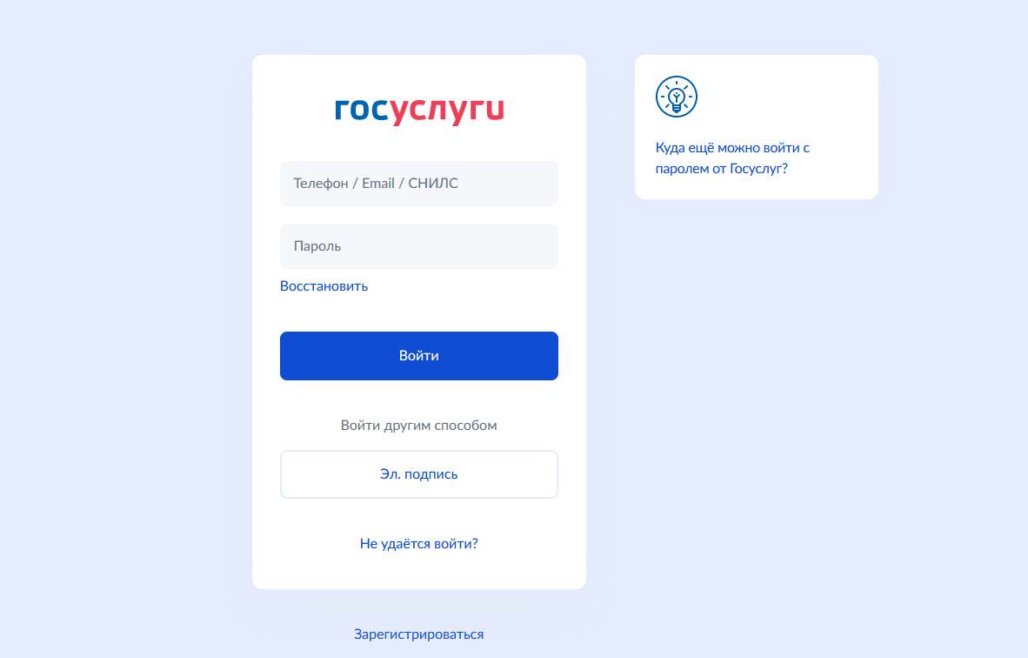

Шаг 6. Среди представленных услуг выбрать Индивидуальный лицевой счет и перейти по ссылке О состоянии индивидуального лицевого счета
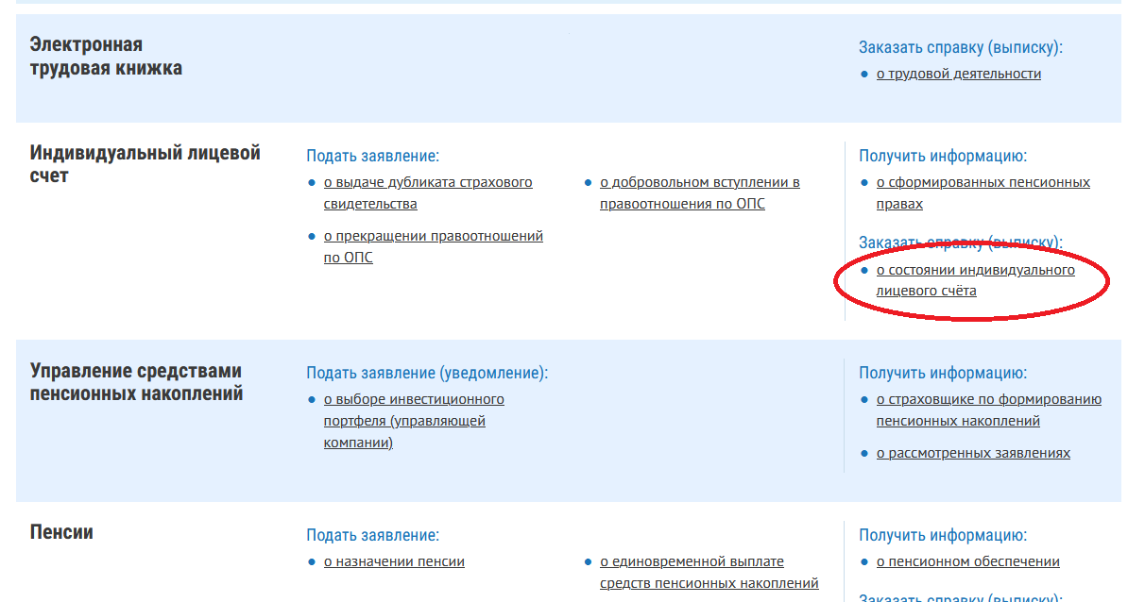

Шаг 7. Необходимо запросить выписку ИЛС путем нажатия на кнопку Запросить (обведен красным)
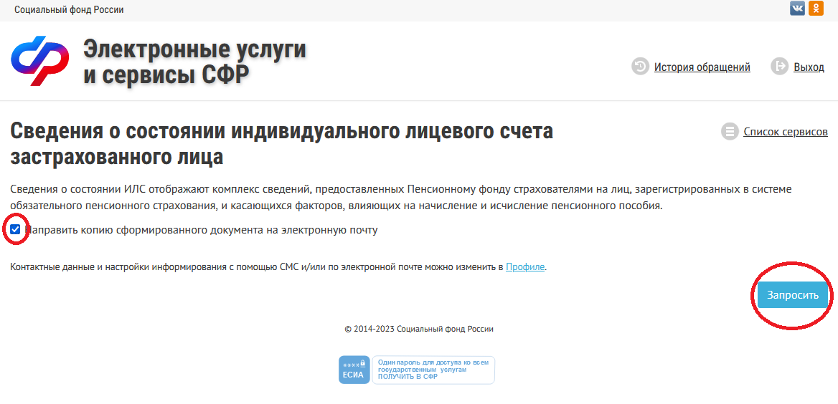

Шаг 8. Дождаться обработки и перейти в История обращений, где после готовности выписки нужно будет перейти по ссылке. Готовую выписку можно распечатать, она будет заверена электронной подписью.

